Опыт работы сотрудничества с родителями в танцевальных коллективах «Звездочки» и «Звездопад»
Грибова Наталья Владимировна, педагог дополнительного образования
МАУДО «ЦДОД «ДАР» (г.Кунгур)
Современные родители рассматривают учреждение дополнительного образования детей не только как место для развития интересов ребенка, для организации его досуга, но и, прежде всего, заинтересованы в образовательных успехах и нацелены на образовательный результат. Поэтому для педагога дополнительного образования очень важно:
- установление партнерских отношений с родителями
- создание атмосферы поддержки и общности интересов, взаимопонимания, сотрудничества и взаимодействия.
Работа с родителями в танцевальных коллективах «Звездочки» и «Звездопад» на протяжении многих лет ведется планомерно и системно, носит содержательный характер и способствует вовлечению родителей в образовательный и воспитательный процесс. Эффективность, т.е. результат взаимодействия с родителями во многом зависит от форм организации работы в коллективе. В своей деятельности применяю различные формы участия родителей в жизни детского объединения. Важно установить контакт с родителями уже в первые годы обучения детей, заинтересовать не только детей своей деятельностью, но и их родителей, построить работу так, чтобы в дальнейшем на последующих годах обучения родители стали не потребителями услуги своего ребенка, а помощниками и друзьями коллектива.
В первые три года работы с детьми проводятся обязательные родительские собрания перед началом учебного года «Педагог-родитель-ребенок» для того, чтобы увидеть родителей и детей, пообщаться, настроить на новый учебный год, побеседовать о расписании занятий, напомнить о форме детей, планах на ближайшее время, возможности участия в конкурсах и других организационных вопросах. Иногда это проходит в форме беседы, иногда небольшого концерта с использованием номеров детей не 1 года обучения, иногда в форме интегрированного занятия – знакомства, если это дети и родители 1 года обучения.
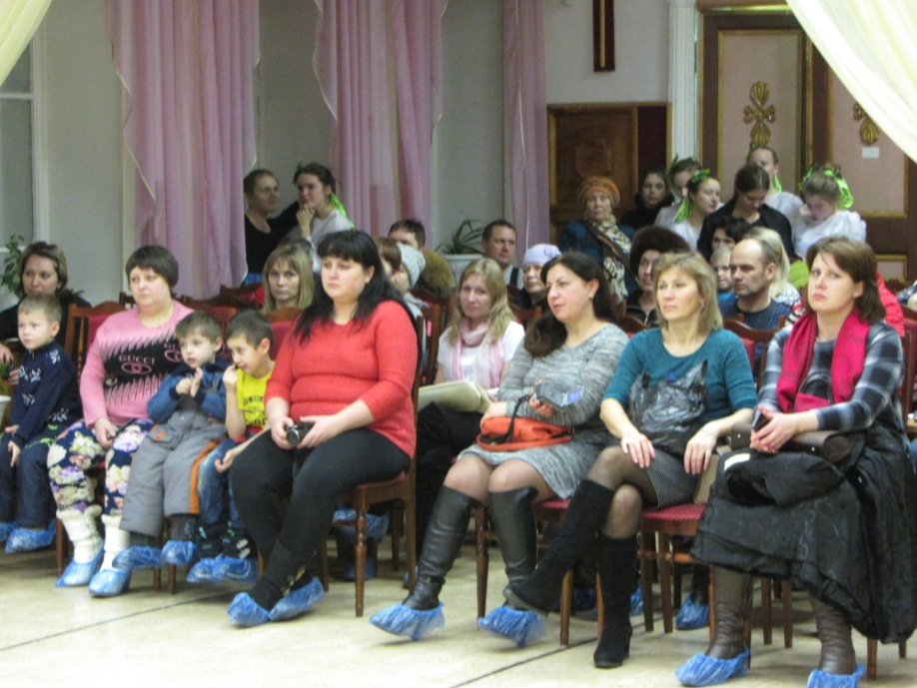
В течение года в каждой группе проводится по одному или два открытых занятия для родителей, которые они очень любят. На этих занятиях мы показываем различные формы работы: разминки, растяжки, разучивание и отработка движений, игры, работа с атрибутикой, т. е. каждый родитель может увидеть обычное занятие и познакомиться с деятельностью своего ребенка.
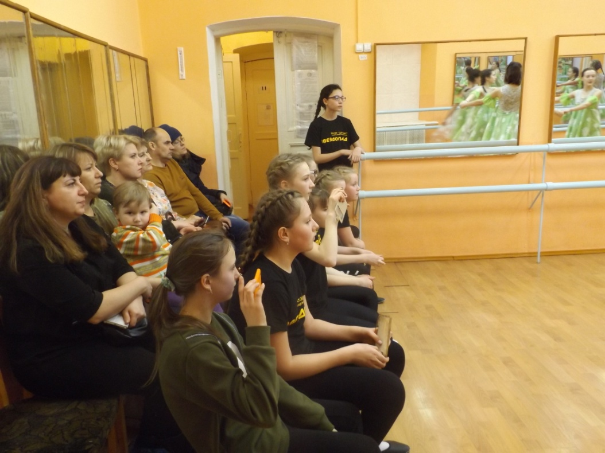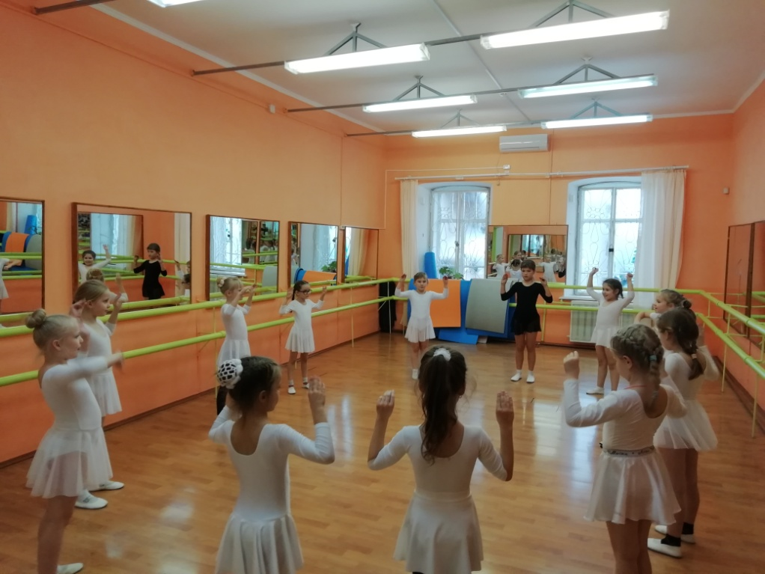
В непростое время эпидемии ковида, во время карантина занятия проводились по программе ZOOM. Не у всех детей есть доступ к интернету и снова помощниками в обучении стали родители, которые подключались к ведению учебного процесса в режиме он-лайн. Даже дети 1 года обучения смогли заниматься, благодаря взаимосвязи педагога и родителей. Именно родители должны были фиксировать занятия детей, следить за выполнением домашних заданий, снимать и отправлять педагогу.
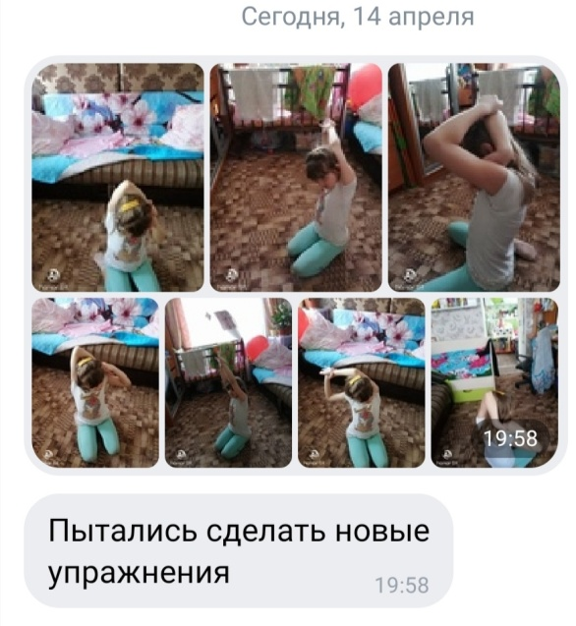
Так как у нас танцевальный коллектив, необходима реальная помощь родителей в организации и подготовке детей к конкурсам, выступлениям, концертам. Это подготовка костюмов, причесок, обуви и др., поэтому важно системное взаимодействие со всеми родителями , в том числе, через беседы в социальных сетях, на дополнительных встречах, при личном общении, во время выступления необходима помощь родителя. Ведется личная страница педагога с информацией о работе. Также всегда в беседах после выступлений выкладывается информация с благодарностью от педагога, результаты участия детей, дипломы, фотографии, видео и другая информация. В поездках родители-помощники, заинтересованные в результатах развития своего ребенка и всего коллектива оказывают посильную помощь в сопровождении детей (подготовка к номеру, переодевания, прическа, питание детей, сбор денежных средств на транспорт, участие и другое). Все это обсуждается в индивидуальной работе с теми, кто непосредственно будет задействован в конкурсе.
Также деятельность с родителями осуществляется через реализацию проектов работы с родителями в учреждении, семейные встречи, форумы и фестивали, такие как «Парад добрых увлечений», «Красота материнской любви», «Семья всегда рядом», «Семья года», «Традиции русской семьи», «В кругу семьи» и многие другие.
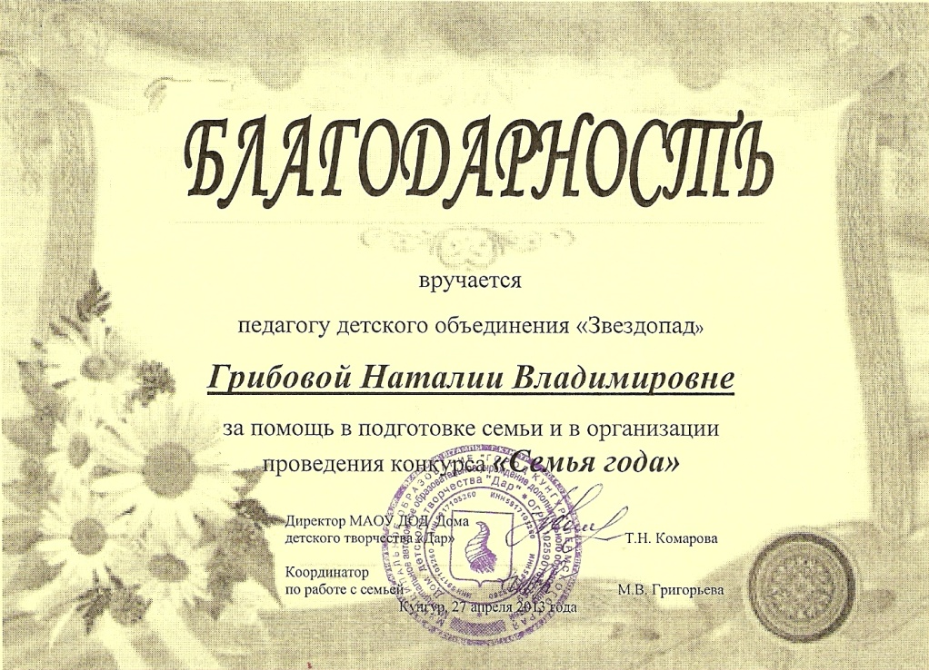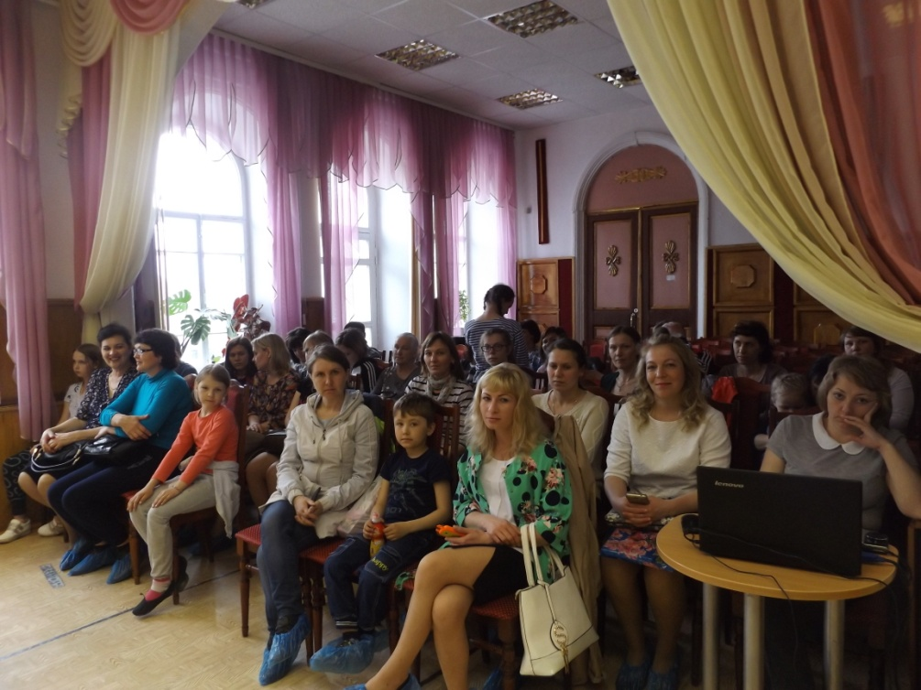
В течение года проводятся тематические мероприятия: «Литературная гостиная», «Мы растим патриотов». «Любовь на крыльях ангела», мини – концерты для родителей, которые поддерживают интерес к занятиям своего ребенка.
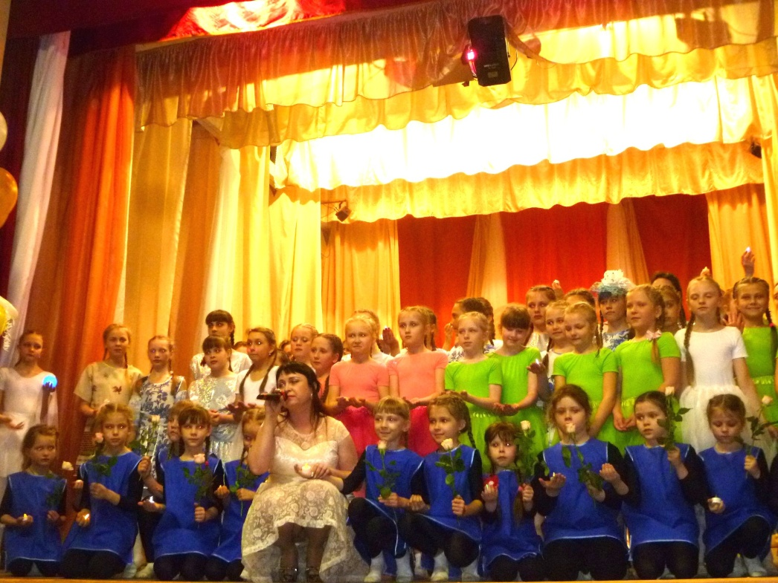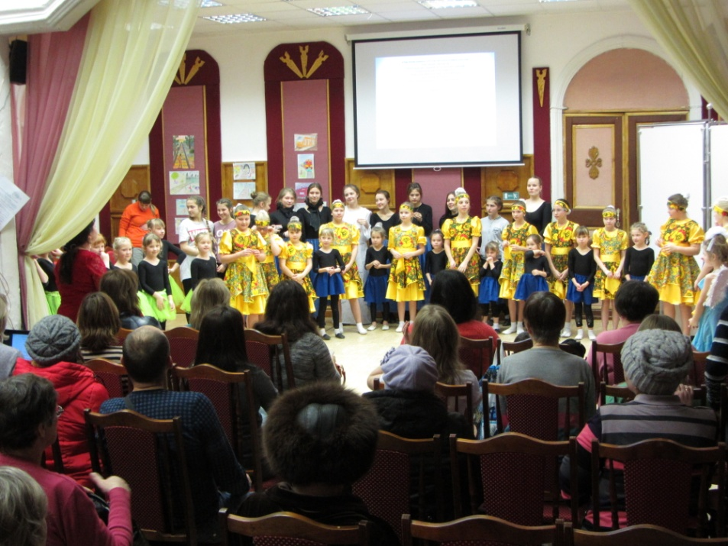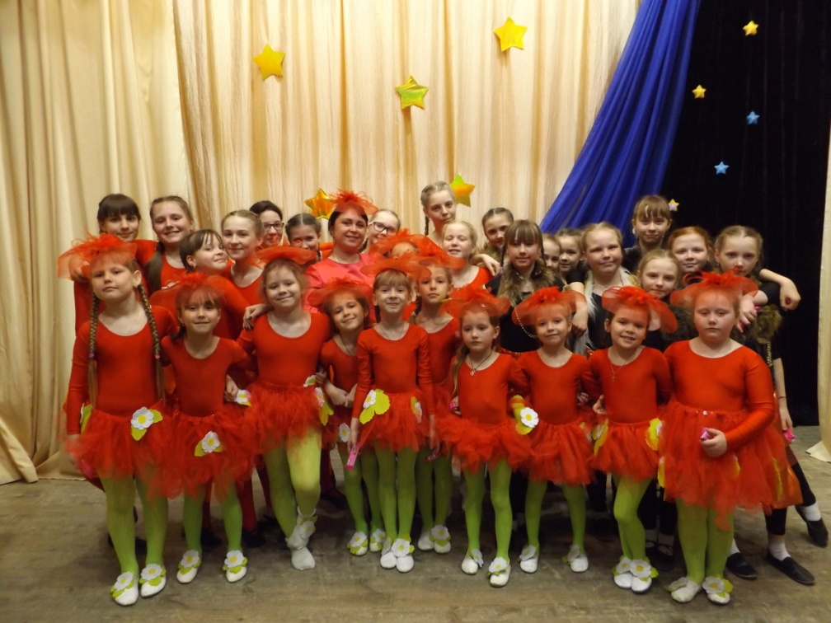
Также проводятся отчетные массовые концерты по окончании учебного года для родителей: «Звездный путь», «С добрым сердцем» «Я нарисую мир, каким люблю», где каждый родитель видит работу не только своего ребенка, но и всего коллектива в целом, где проходит награждение детей за счет средств родителей, награждение выпускников и родителей выпускников благодарностями от педагога. Чтобы не потерять связь в воспитании детей и заинтересованность, концерты проводятся по определенным тематикам духовно-нравственной и гражданско-патриотической направленности, любви к детям, семейного воспитания. На отчетном концерте каждому родителю или представителям от группы предоставляется слово для поздравления детей и педагога.
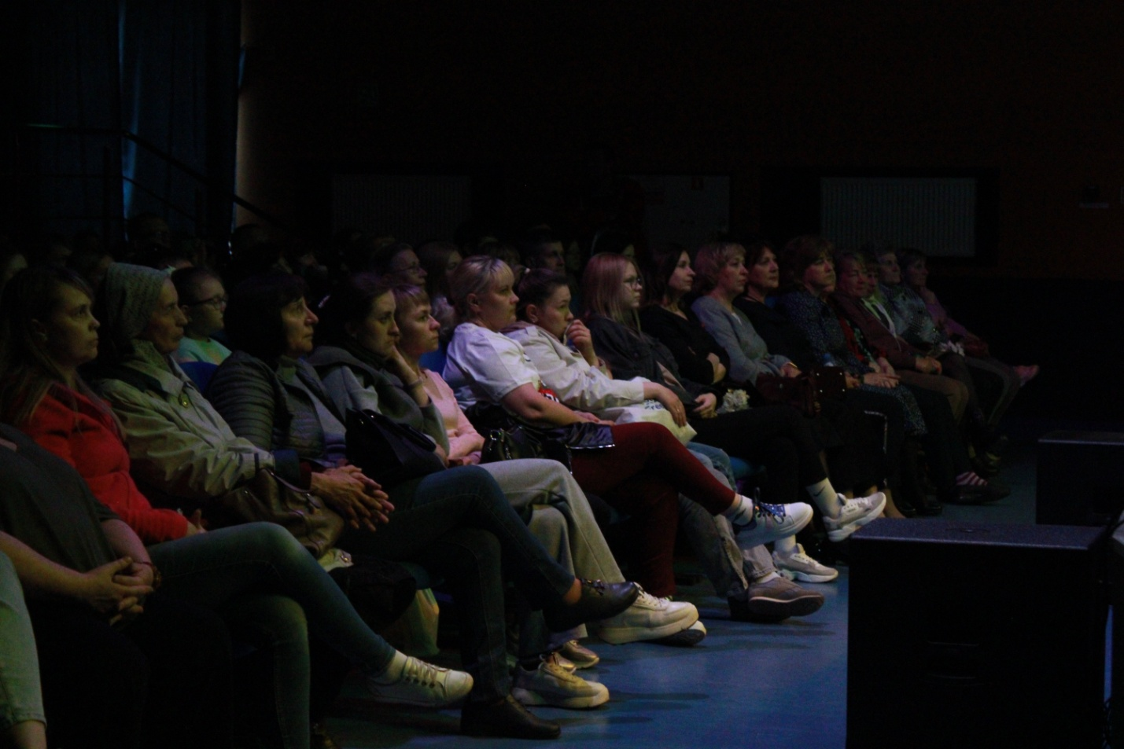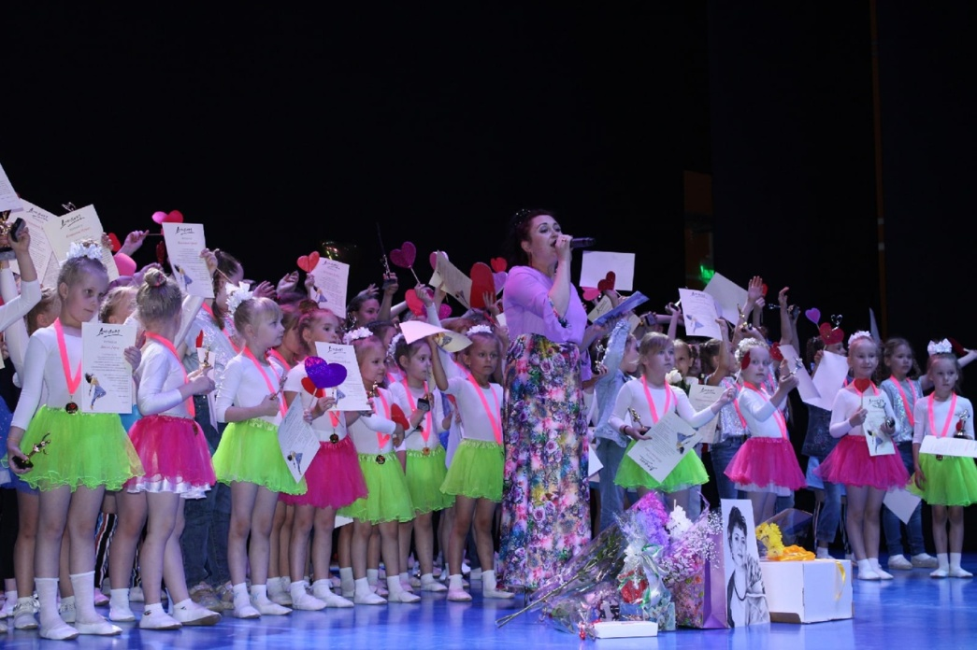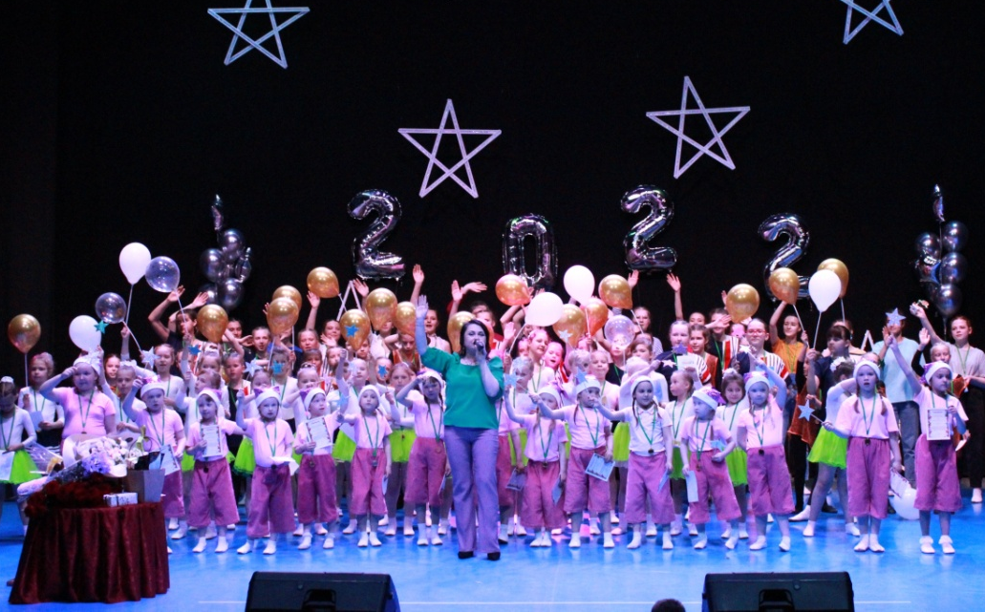
Воспитательная и развлекательная работа в детском объединении также способствует привлечению родителей к деятельности. Кроме массовых мероприятий, выступлений и конкурсов мы с детьми ходим в бассейн, на каток, в батутный центр, пещеру, организовываем новогодние мероприятия, различные поездки, отдых в детских оздоровительных лагерях, проводим акции «Окна Победы», «Мы помним и гордимся», фото-вернисажи, фотовыставки, в которых дети принимают участие вместе с родителями.
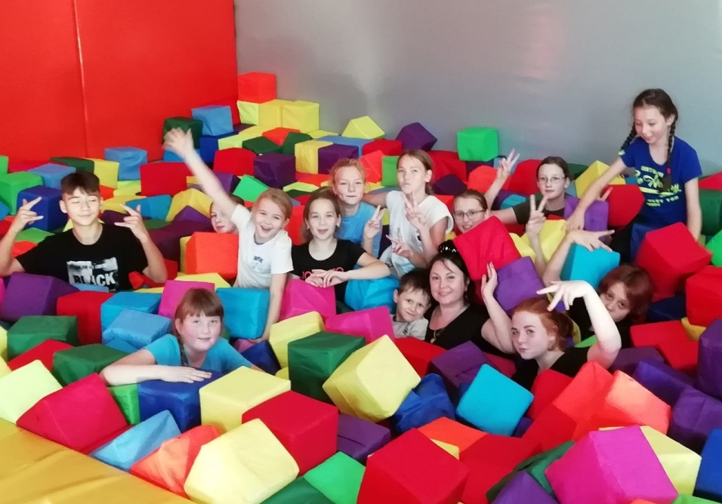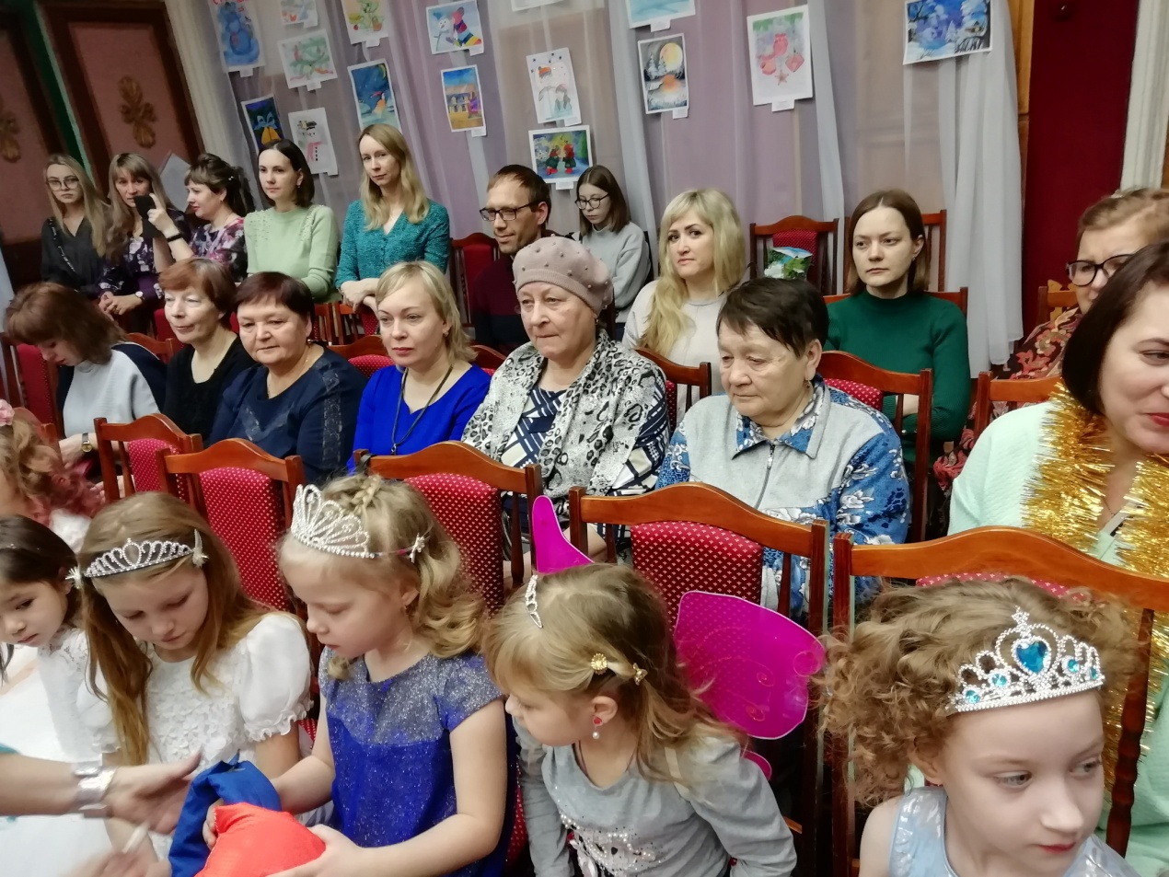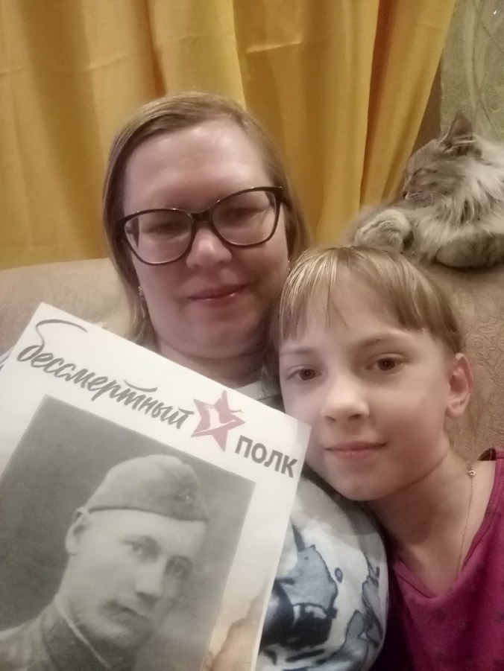
Радует, что родители осознают значимость занятий ребенка в танцевальном коллективе, не скупятся на добрые слова, пишут благодарственные письма, приводят младших детей, что позволяет более эффективно воспитывать детей! В коллективе занимаются семьи: Кох, Ершовы, Михайловы, Колокольниковы, Кузьминых, Игитханян, Реневы, Бочкаревы, Мазеины, Бурматовы. Дети – выпускники приводят уже своих детей на занятия.
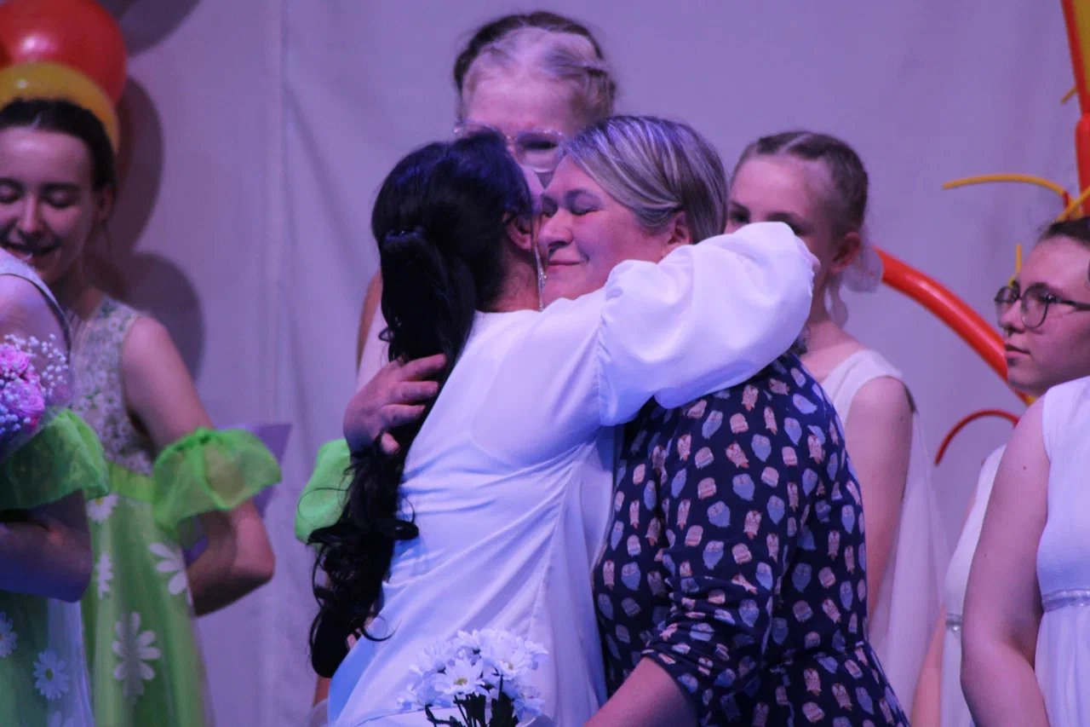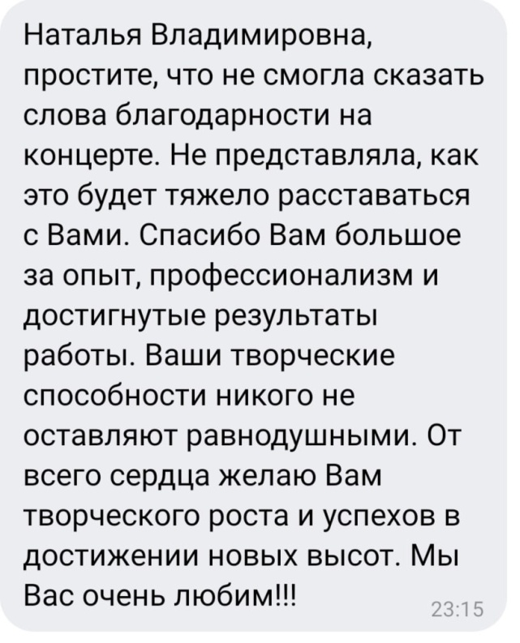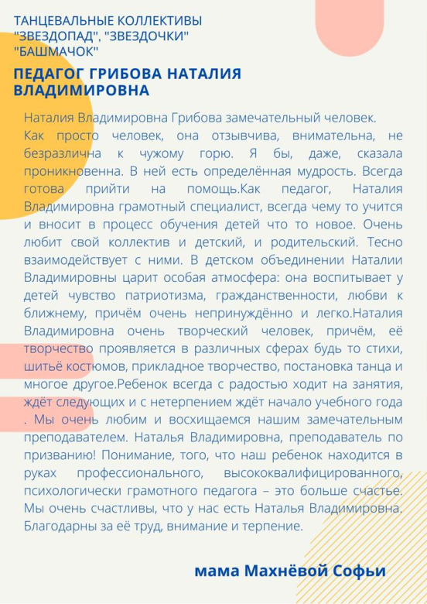
В коллективе более 100 детей, педагогу важно знать по имени-отчеству всех родителей, что позволяет поддерживать более теплый и дружный контакт.
Таким образом, взаимосвязь и работа с родителями в танцевальных коллективах «Звездочки» и «Звездопад» осуществляется в течение всего учебного процесса (программа рассчитана на 8-10 лет), в течение всех лет обучения ребенка, ежемесячно, еженедельно, ежедневно. Чем больше в коллективе различных мероприятий воспитательных, образовательных и развлекательных, тем чаще приходится общаться и встречаться с родителями и они, наблюдая всю работу в объединении, невольно становятся ее участниками, соратниками и осуществляют тесное сотрудничество с педагогом и учреждением дополнительного образования.

